Бөлім: | 6.4 Қазақ хандығының XVI - XVII ғасырлардағы дамуы
Педагогтің аты-жөні | Бактыгалиева А.Д.
Күні:
Сынып: 6 | Қатысушылар саны: | Қатыспағандар саны:
Сабақтың тақырыбы | Тәуке хан тұсындағы қазақтардың қоғамдық-құқықтық жүйесі.  Зерттеу сұрағы: Неліктен А. Левшин Тәуке ханды «Дала Ликургі» деп атады?
Оқу бағдарламасына сәйкес оқыту мақсаттары | 6.3.1.10 қазақ хандарының мемлекетті нығайтудағы рөлін анықтау;  6.3.2.6 қазақ хандарының сыртқы саясатын талдау
Сабақтың мақсаты | - қазақ хандарының мемлекетті нығайтудағы рөлін анықтайды  - қазақ хандарының сыртқы саясатын талдайды
Құндылыққа бағытталған тәрбие мақсаты | «Біртұтас тәрбие» бағдарламасы негізінде «ұлттық мәдениет», «өткен ата-баба мұрасына құрмет» құндылықтарын оқушы бойына сіңіру
Тарихи концептісі | «Маңыздылық», «Өзгеріс пен сабақтастық»
Блум таксаномиясы | Түсіну, талдау
Сабақтың барысы
Сабақтың кезеңі/ уақыт | Педагогтің әрекеті | Оқушының әрекеті | Бағалау | Ресурстар
Ұйымдастыру  кезеңі | Ой шақыру:  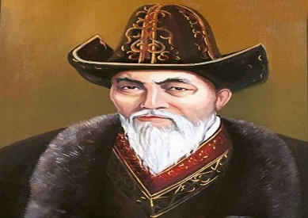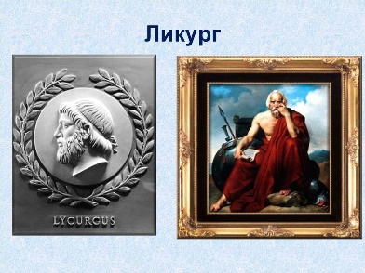  Суреттердегі кімдер?  Ликург кім болуы мүмкін?  Неліктен Левшин Тәуке ханды Ликургпен салыстырып отыр?  Оқушыларды сабақтың тақырыбы және мақсатымен таныстыру. | Оқушылар сурет және сұрақтар бойынша өз жауаптарын ұсынады  Ликург (б.д.д. IX-VIII ғғ.) - грек авторларының айтуынша, спартандық қоғамдық және мемлекеттік құрылымын қалаған, спартандықтардың арасында жер бөлісін ұйымдастырған аты аңызға айналған спартандық заң шығарушы | мадақтау | Мұғалім презентациясы
Жаңа сабақ | Бейнебаян «Тәуке хан»  Бағалау критерилері  - Бейнероликтен алған 1 әсерін мен 1 мәліметті жазу;  - Жазған бір дерегінді оқып, ойынды ортаға талқылау  Мәтінмен жұмыс «Жеке, жұптық, топтық»  1 топ - 1 мәтін  2 топ - 2 мәтін  «ДЖИГСО» әдісі (әр топтан бір оқушы келесі топқа барып түсіндіру жұмысын жүргізеді)  1 топқа тапсырма. «БОРТ ЖУРНАЛЫ» әдісі  Берілген мәтін бойынша маған не белгілі болды? Мен не білемін? Мәтіннен қандай жаналықтар алдым?  Критериийлері:  3 –ден кем емес фактілерді анықтайды  3-ден кем емес жаңалықты анықтайды  2 топқа тапсырма. IDEA формуласы  I (Identify) –тарихи оқиғалардың себебін анықтау;  D (Describe) –тиісті дәлелдерді сипаттау ; E(Explain) –бұл себептер тарихи оқиғаларға қалай әсер еткенін түсіндіру;  A (Analyze) -бұл дәлелдердің маңыздылығын талдау.  Критериийлері:  -тарихи оқиғалардың себебін анықтайды  -тиісті дәлелдерді сипаттайды  -тарихи оқиғаларға қалай әсер еткенін түсінеді  -дәлелдердің маңыздылығын талдайды | Білімлэнд алынған бейнебаянды тынтайды, сұрақтарға жауап береді;  Оқушылар жазғандарын бір-біріне оқиды, ортаға салып талқылау жүргізеді  Мәтінмен оқып танысады, жеке жұптық, топтық жұмыстар жүргізеді  ДЖИГСО әдісімен жұмыстанады  Критери бойынша жұмыстанады  Критерилер бойынша жұмыстанады | ҚБ Мұғалім оқушылар жауабын мұқият тыңдап кері байланыс беріп отырады  ҚБ «Ең үздік жауап»  «Екі жұлдыз,бір ұсыныс» | «Ғаламшар Тәуке хан» бейнебаян  https://youtu.be/ey9vmRBzMps?si=T7ZBwy6ewKQaWo40  Тақырыптық кесте  Ақпараттық карточкалар  Оқулық параграф 42-43
Қорытынды | Кері байланыс  Тәуке хан басқарған кезең «Қазақ хандығының алтын ғасыры» деген Левшиннің тұжырымымен келісесіз бе, әлде келіспейсіз бе?  Оқушылар өз дәлелдеулерін келтіреді,жауап береді « Білімді стикер». Мына сұрақтар бойынша жауап береді.  - Не білдім?  - Не білемін?  - Не білгім келеді? | Тақырып бойынша не білетінін, не білгісі келетінін, не білгенін жазады | ҚБ – сабақтағы өз әрекетіне рефлексия жасау; | А4, конспект
Үй тапсырмасы | «Тәуке хан басқарған кезең Қазақ хандығының алтын ғасыры болды ма?» тақырыбына 55-75 сөзден тұратын ой-толғау жазады.

